2016年江苏省高考化学试卷
一、单项选择题（共10小题，每小题2分，满分20分，每小题只有一个选项符合题意）
1．（2分）大气中CO₂含量的增加会加剧“温室效应”。下列活动会导致大气中CO₂含量增加的是（ ）
A．燃烧煤炭供热 B．利用风力发电
C．增加植被面积 D．节约用电用水
2．（2分）下列有关化学用语表示正确的是（ ）
A．中子数为10的氧原子：
B．Mg²⁺的结构示意图：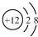
C．硫化钠的电子式：
D．甲酸甲酯的结构简式：C₂H₄O₂
3．（2分）下列有关物质的性质与用途具有对应关系的是（ ）
A．SO₂具有氧化性，可用于漂白纸浆
B．NH₄HCO₃受热易分解，可用作氮肥
C．Fe₂（SO₄）₃易溶于水，可用作净水剂
D．Al₂O₃熔点高，可用作耐高温材料
4．（2分）短周期主族元素X、Y、Z、W原子序数依次增大，X原子的最外层有6个电子，Y是迄今发现的非金属性最强的元素，在周期表中Z位于IA族，W与X属于同一主族。下列说法正确的是（ ）
A．元素X、W的简单阴离子具有相同的电子层结构
B．由Y、Z两种元素组成的化合物是离子化合物
C．W的简单气态氢化物的热稳定性比Y的强
D．原子半径：r（X）＜r（Y）＜r（Z）＜r（W）
5．（2分）下列指定反应的离子方程式正确的是（ ）
A．将铜插入稀硝酸中：Cu+4H⁺+2NO₃﹣═Cu²⁺+2NO₂↑+H₂O
B．向Fe₂（SO₄）₃溶液中加入过量铁粉：Fe³⁺+Fe═2Fe²⁺
C．向Al₂（SO₄）₃溶液中加入过量氨水：Al³⁺+3NH₃•H₂O═Al（OH）₃↓+3NH₄⁺
D．向Na₂SiO₃溶液中滴加稀盐酸：Na₂SiO₃+3H⁺═H₂SiO₃↓+3Na⁺
6．（2分）根据侯氏制碱原理制备少量NaHCO₃的实验，经过制取氨气、制取NaHCO₃、分离NaHCO₃、干燥NaHCO₃四个步骤，下列图示装置和原理能达到实验目的是（ ）
A．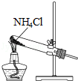制取氨气 B．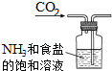制取NaHCO₃
C．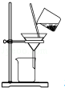分离NaHCO₃ D．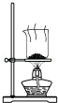干燥NaHCO₃
7．（2分）下列说法正确的是（ ）
A．氢氧燃料电池工作时，H₂在负极上失去电子
B．0.1mol•L^{﹣1}Na₂CO₃溶液加热后，溶液的pH减小
C．常温常压下，22.4LCl₂中含有的分子数为6.02×10²³个
D．室温下，稀释0.1mol•L^{﹣1}CH₃COOH溶液，溶液的导电能力增强
8．（2分）通过以下反应均可获取H₂．下列有关说法正确的是（ ）
①太阳光催化分解水制氢：2H₂O（l）═2H₂（g）+O₂（g）△H₁＝+571.6kJ•mol^{﹣1}
②焦炭与水反应制氢：C（s）+H₂O（g）═CO（g）+H₂（g）△H₂＝+131.3kJ•mol^{﹣1}
③甲烷与水反应制氢：CH₄（g）+H₂O（g）═CO（g）+3H₂（g）△H₃＝+206.1kJ•mol^{﹣1}。
A．反应①中电能转化为化学能
B．反应②为放热反应
C．反应③使用催化剂，△H₃减小
D．反应CH₄（g）═C（s）+2 H₂（g）的△H＝+74.8kJ•mol^{﹣1}
9．（2分）在给定的条件下，下列选项所示的物质间转化均能实现的是（ ）
A．SiO₂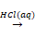SiCl₄Si
B．FeS₂SO₂H₂SO₄
C．N₂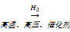NH₃NH₄Cl（aq）
D．MgCO₃MgCl_{2（aq）}Mg
10．（2分）下列图示与对应的叙述不相符合的是（ ）
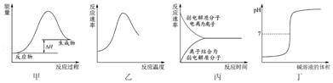
A．图甲表示燃料燃烧反应的能量变化
B．图乙表示酶催化反应的反应速率随反应温度的变化
C．图丙表示弱电解质在水中建立电离平衡的过程
D．图丁表示强碱滴定强酸的滴定曲线
二、不定项选择题：本题共5个小题，每小题4分，共计20分，每个小题只有一个或两个选项符合题意。若正确答案只包括一个选项，多选时，该小题得0分；若正确答案包括两个选项，只选一个且正确的得2分，选两个且全部选对的得4分，但只要选错一个，该小题就得0分。
11．（4分）化合物X是一种医药中间体，其结构简式如图所示。下列有关化合物X的说法正确的是（ ）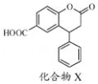
A．分子中两个苯环一定处于同一平面
B．不能与饱和Na₂CO₃溶液反应
C．1 mol化合物X最多能与2 molNaOH反应
D．在酸性条件下水解，水解产物只有一种
12．（4分）制备（NH₄）₂Fe（SO₄）₂•6H₂O的实验中，需对过滤出产品的母液（pH＜1）进行处理。常温下，分别取母液并向其中加入指定物质，反应后的溶液中主要存在的一组离子正确的是（ ）
A．通入过量Cl₂：Fe²⁺、H⁺、NH₄⁺、Cl﹣、SO₄^{2﹣}
B．加入过量NaClO溶液：NH₄⁺、Fe²⁺、H⁺、SO₄^{2﹣}、ClO﹣
C．加入过量NaOH溶液：Na⁺、Fe²⁺、NH₄⁺、SO₄^{2﹣}、OH﹣
D．加入过量NaClO溶液和NaOH的混合溶液：Na⁺、SO₄^{2﹣}、Cl﹣、ClO﹣、OH﹣
13．（4分）根据下列实验操作和现象所得到的结论正确的是（ ）
选项 | 实验操作和现象 | 结论
A | 室温下，向苯酚钠溶液中通入足量CO₂，溶液变浑浊 | 碳酸的酸性比苯酚的强
B | 室温下，向浓度为0.1mol•L^{﹣1}的BaCl₂和CaCl₂混合溶液中滴加Na₂SO₄溶液，出现白色沉淀 | K_{sp}（BaSO₄）＜K_{sp}（CaSO₄）
C | 室温下，向FeCl₃溶液中滴加少量KI溶液，再滴加几滴淀粉溶液，溶液变蓝色 | Fe³⁺的氧化性比I₂的强
D | 室温下，用pH试纸测得0.1mol•L^{﹣1}Na₂SO₃溶液的pH约为10；0.1mol•L^{﹣1}NaHSO₃溶液的pH约为5 | HSO₃﹣结合H⁺的能力比SO₃^{2﹣}的强
A．A B．B C．C D．D
14．（4分）H₂C₂O₄为二元弱酸。20℃时，配制一组c（H₂C₂O₄）+c（HC₂O₄﹣）+c（C₂O₄^{2﹣}）＝0.100mol•L^{﹣1}的H₂C₂O₄和NaOH混合溶液，溶液中部分微粒的物质的量浓度随pH的变化曲线如图所示。下列指定溶液中微粒的物质的量浓度关系一定正确的是（ ）
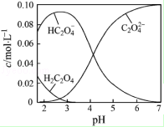
A．pH＝2.5的溶液中：c（H₂C₂O₄）+c（C₂O₄^{2﹣}）＞c（HC₂O₄﹣）
B．c（Na⁺）＝0.100 mol•L^{﹣1}的溶液中：c（H⁺）+c（H₂C₂O₄）＝c（OH﹣）+c（C₂O₄^{2﹣}）
C．c（HC₂O₄﹣）＝c（C₂O₄^{2﹣}）的溶液中：c（Na⁺）＞0.100 mol•L^{﹣1}+c（HC₂O₄﹣）
D．pH＝7的溶液中：c（Na⁺）＞2c（C₂O₄^{2﹣}）
15．（4分）一定温度下，在3个体积均为1.0L的密闭容器中反应2H₂（g）+CO（g）⇌CH₃OH（g） 达到平衡，下列说法正确的是（ ）
容器 | 温度/℃ | 物质的起始浓度/mol•L^{﹣1} |  |  | 物质的平衡浓度/mol•L^{﹣1}
容器 | 温度/℃ | c（H₂） | c（CO） | c（CH₃OH） | c（CH₃OH）
Ⅰ | 400 | 0.20 | 0.10 | 0 | 0.080
Ⅱ | 400 | 0.40 | 0.20 | 0
Ⅲ | 500 | 0 | 0 | 0.10 | 0.025
A．该反应的正反应放热
B．达到平衡时，容器Ⅰ中反应物转化率比容器Ⅱ中的大
C．达到平衡时，容器Ⅱ中c（H₂）大于容器Ⅲ中c（H₂）的两倍
D．达到平衡时，容器Ⅲ中的反应速率比容器Ⅰ中的大
三、解答题（共5小题，满分68分）
16．（12分）以电石渣[主要成分为Ca（OH）₂和CaCO₃]为原料制备KClO₃的流程如图1：
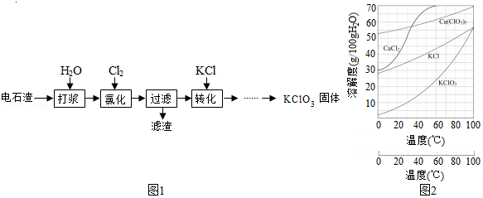
（1）氯化过程控制电石渣过量，在75℃左右进行。氯化时存在Cl₂与Ca（OH）₂作用生成Ca（ClO）₂的反应，Ca（ClO）₂进一步转化为Ca（ClO₃）₂，少量Ca（ClO）₂ 分解为CaCl₂和O₂。
①生成Ca（ClO）₂的化学方程式为 。
②提高Cl₂转化为Ca（ClO₃）₂的转化率的可行措施有 （填序号）。
A．适当减缓通入Cl₂速率 B．充分搅拌浆料 C．加水使Ca（OH）₂完全溶解
（2）氯化过程中Cl₂ 转化为Ca（ClO₃）₂的总反应方程式为：
6Ca（OH）₂+6Cl₂═Ca（ClO₃）₂+5CaCl₂+6H₂O
氯化完成后过滤。
①滤渣的主要成分为 （填化学式）。
②滤液中Ca（ClO₃）₂与CaCl₂的物质的量之比n[Ca（ClO₃）₂]：n[CaCl₂] 1：5（填“＞”、“＜”或“＝”）。
（3）向滤液中加入稍过量KCl固体可将Ca（ClO₃）₂转化为KClO₃，若溶液中KClO₃的含量为100g▪L^{﹣1}，从该溶液中尽可能多地析出KClO₃固体的方法是 。
17．（15分）化合物H是合成抗心律失常药物泰达隆的一种中间体，可通过以下方法合成：
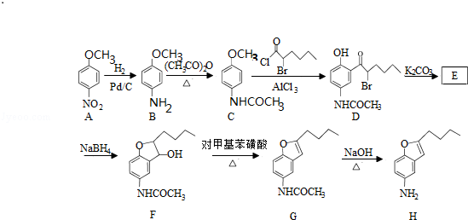
（1）D中的含氧官能团名称为 （写两种）。
（2）F→G的反应类型为 。
（3）写出同时满足下列条件的C的一种同分异构体的结构简式 。
①能发生银镜反应；
②能发生水解反应，其水解产物之一能与FeCl₃溶液发生显色反应；
③分子中只有4种不同化学环境的氢。
（4）E经还原得到F，E的分子式为C₁₄H₁₇O₃N，写出E的结构简式 。
（5）已知：①苯胺（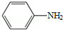）易被氧化
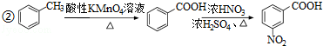
请以甲苯和（CH₃CO）₂O为原料制备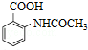，写出制备的合成路线流程图（无机试剂任用，合成路线流程图示例见本题题干）。
18．（12分）过氧化钙（CaO₂•8H₂O）是一种在水产养殖中广泛使用的供氧剂。
（1）Ca（OH）₂悬浊液与H₂O₂溶液反应可制备CaO₂•8H₂O。
Ca（OH）₂+H₂O₂+6H₂O═CaO₂•8H₂O
反应时通常加入过量的Ca（OH）₂，其目的是 。
（2）箱池塘水中加入一定量的CaO₂•8H₂O后，池塘水中浓度增加的离子有 （填序号）。
A．Ca²⁺ B．H⁺ C．CO₃^{2﹣} D．OH﹣
（3）水中溶解氧的测定方法如下：向一定量水样中加入适量MnSO₄和碱性KI溶液，生成MnO（OH）₂沉淀，密封静置，加入适量稀H₂SO₄，将MnO（OH）₂与I﹣完全反应生成Mn²⁺和I₂后，以淀粉作指示剂，用Na₂S₂O₃标准溶液滴定至终点，测定过程中物质的转化关系如下：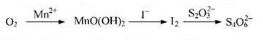
①写出O₂将Mn²⁺氧化成MnO（OH）₂的离子方程式： 。
②取加过一定量CaO₂•8H₂O的池塘水样100.00mL，按上述方法测定水中溶解氧量，消耗0.01000mol•L^{﹣1}Na₂
S₂O₃标准溶液13.50mL．计算该水样中的溶解氧（用mg•L^{﹣1}表示），写出计算过程。
19．（15分）实验室以一种工业废渣（主要成分为MgCO₃、Mg₂SiO₄和少量Fe、Al的氧化物）为原料制备MgCO₃•3H₂O．实验过程如图1：
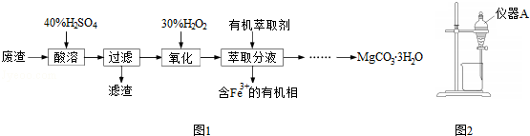
（1）酸溶过程中主要反应的热化学方程式为
MgCO₃（S）+2H⁺（aq）═Mg²⁺（aq）+CO₂（g）+H₂O（l）△H＝﹣50.4kJ•mol^{﹣1}
Mg₂SiO₄（s）+4H⁺（aq）═2Mg²⁺（aq）+H₂SiO₃（s）+H₂O（l）△H＝﹣225.4kJ•mol^{﹣1}
酸溶需加热的目的是 ；所加H₂SO₄不宜过量太多的原因是 。
（2）加入H₂O₂氧化时发生发应的离子方程式为 。
（3）用图2所示的实验装置进行萃取分液，以除去溶液中的Fe³⁺。
①实验装置图中仪器A的名称为 。
②为使Fe³⁺尽可能多地从水相转移至有机相，采取的操作：向装有水溶液的仪器A中加入一定量的有机萃取剂， 、静置、分液，并重复多次。
（4）请补充完整由萃取后得到的水溶液制备MgCO₃•3H₂O的实验方案：边搅拌边向溶液中滴加氨水， ，过滤、用水洗涤固体2﹣3次，在50℃下干燥，得到MgCO₃•3H₂O。
[已知该溶液中pH＝8.5时Mg（OH）₂开始沉淀；pH＝5.0时Al（OH）₃沉淀完全]。
20．（14分）铁炭混合物（铁屑和活性炭的混合物）、纳米铁粉均可用于处理水中污染物。
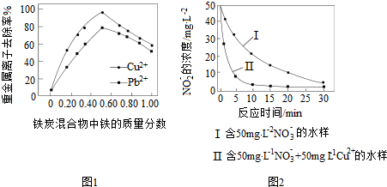
（1）铁炭混合物在水溶液中可形成许多微电池。将含有Cr₂O₇^{2﹣}的酸性废水通过铁炭混合物，在微电池正极上Cr₂O₇^{2﹣}转化为Cr³⁺，其电极反应式为 。
（2）在相同条件下，测量总质量相同、铁的质量分数不同的铁炭混合物对水中Cu²⁺和Pb²⁺的去除率，结果如图1所示。
①当铁炭混合物中铁的质量分数为0时，也能去除水中少量的Cu²⁺和Pb²⁺，其原因是 。
②当铁炭混合物中铁的质量分数大于50%时，随着铁的质量分数的增加，Cu²⁺和Pb²⁺的去除率不升反降，其主要原因是 。
（3）纳米铁粉可用于处理地下水中的污染物。
①一定条件下，向FeSO₄溶液中滴加碱性NaBH₄溶液，溶液中BH₄﹣（B元素的化合价为+3）与Fe²⁺反应生成纳米铁粉、H₂和B（OH）₄﹣，其离子方程式为 。
②纳米铁粉与水中NO₃﹣反应的离子方程式为
4Fe+NO₃﹣+10H⁺═4Fe²⁺+NH₄⁺+3H₂O
研究发现，若pH偏低将会导致NO₃﹣的去除率下降，其原因是 。
③相同条件下，纳米铁粉去除不同水样中NO₃﹣的速率有较大差异（见图2），产生该差异的可能原因是 。
【选做题】本题包括21、22两小题，请选定其中一个小题，并在相应的答题区域内作答．若多做，则按21小题评分．[物质结构与性质]
21．（12分）[Zn（CN）₄]^{2﹣}在水溶液中与HCHO发生如下反应：
4HCHO+[Zn（CN）₄]^{2﹣}+4H⁺+4H₂O═[Zn（H₂O）₄]²⁺+4HOCH₂CN
（1）Zn²⁺基态核外电子排布式为 。
（2）1mol HCHO分子中含有σ键的数目为 mol。
（3）HOCH₂CN分子中碳原子轨道的杂化轨道类型是 。
（4）与H₂O分子互为等电子体的阴离子为 。
（5）[Zn（CN）₄]^{2﹣}中Zn²⁺与CN﹣的C原子形成配位键，不考虑空间构型，[Zn（CN）₄]^{2﹣}的结构可用示意图表示为 。
[实验化学]（共1小题，满分0分）
22．焦亚硫酸钠（Na₂S₂O₅）是常用的抗氧化剂，在空气中，受热时均易分解。实验室制备少量Na₂S₂O₅的方法。在不断搅拌下，控制反应温度在40℃左右，向Na₂CO₃过饱和溶液中通入SO₂，实验装置如图所示。当溶液pH约为4时，停止反应。在20℃静置结晶，生成Na₂S₂O₅的化学方程式为：2NaHSO₃═Na₂S₂O₅+H₂O。
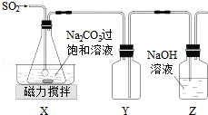
（1）SO₂与Na₂CO₃溶液反应生成NaHSO₃和CO₂，其离子方程式为 。
（2）装置Y的作用是 。
（3）析出固体的反应液经减压抽滤，洗涤，25℃﹣30℃干燥，可获得Na₂S₂O₅固体。
①组成减压抽滤装置的主要仪器是布氏漏斗、 和抽气泵。
②依次用饱和SO₂水溶液、无水乙醇洗涤Na₂S₂O₅固体，用饱和SO₂水溶液洗涤的目的是 。
（4）实验制得的Na₂S₂O₅固体中含有一定量的Na₂SO₃ 和Na₂SO₄，其可能的原因是 。

